项目编号：0057-2018-2021
审核员现场审核记录一
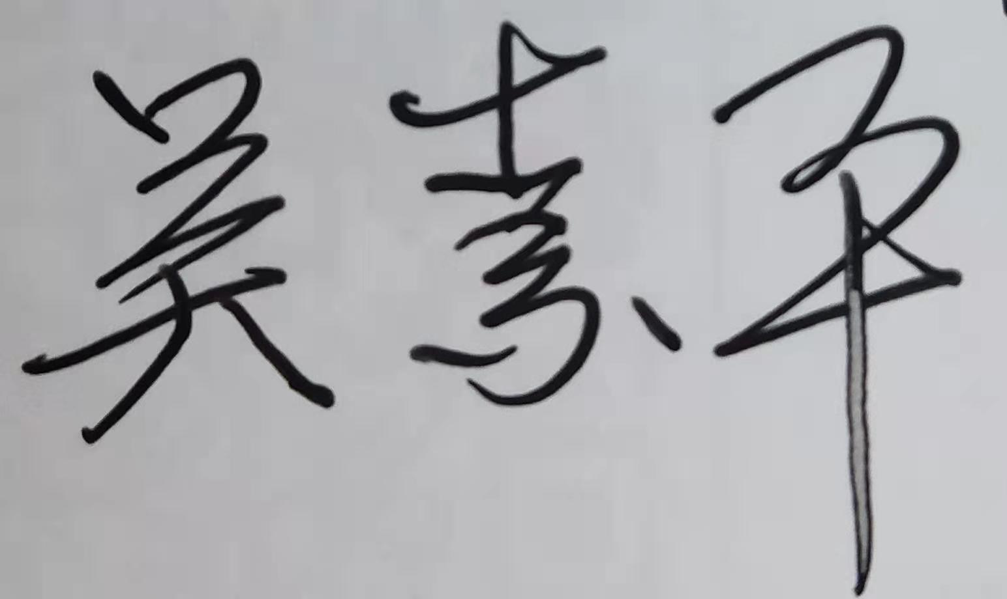
企业名称：盐城市弘通石油机械有限公司
审核员： 吴素平 审核日期2021年06月16日
序号 | 审核内容  及抽样要求 | 对应的  标准  条款 | 审核记录  及说明 | 审核  部门 | 是否列入  不符合项
1 | 了解企业建立测量管理体系一年来的运行情况？企业的产品质量、测量设备和测量过程是否持续满足顾客的测量要求？  企业建立测量体系后取得了哪些成绩？  企业在产品质量、物料交接、能源、安全、现场管理等方面是否有顾客投诉、纠纷、处理等状况。  对投诉的处理情况：  企业组织机构有否变更？产品有否增加？ | 5.2顾客为关注焦点 | 自去年监审以来的一年，企业的测量管理体系运行能持续满足标准要求，企业的产品质量、测量设备和测量过程能持续满足顾客的测量要求。  企业目前尚未接到客户在产品质量、物料交接、能源、安全、现场管理等方面的顾客投诉、纠纷。  企业组织机构及资质无任何变更。  产品无新增种类。 | 质检部 | 否
2 | 管理体系在实现获证客户目标和各管理体系的预期结果方面的有效性。 | 5.3质量目标 | 查《测量管理体系手册》规定了公司的计量方针及六项质量目标 ，并已下发到体系覆盖的相关部门。质检部负责组织各部门质量目标的实施，并对各部门落实质量目标进行督促检查，2020年质量目标按规定的内容和时间（季度）进行统计考核，查2020年一季度的计量工作质量目标已统计，完成情况较好。 | 质检部 | 否
3 | 企业内审和管理评审情况？ | 8.2.3测量管理体系审核  5.4管理评审 | 企业每年进行一次内审，于2021年03月10日组织了公司测量体系内审工作，对公司的相关部门及生产车间进行了全要素的审核，测量管理体系发现一个一般不符合项，于规定日期整改完成；2021年03月15日进行了管理评审，会议由公司的总经理李哲辉主持，副总经理兼管代王德标汇报了体系运行情况。会议肯定了公司测量管理体系的充分性、有效性和适宜性，形成了管理评审报告。 | 质检部  办公室 | 否
4 | 企业是否对计量确认过程和测量过程按照计划频次进行持续监视？ | 8.2.4测量管理体系的监视 | 企业对计量确认过程和测量过程按照计划频次进行了持续监视。抽查了材料成份（C含量）检测过程的监视记录及产品质量控制图，详见附件《材料成份（C含量）检测过程监视统计记录表》及《材料成份（C含量）检测过程质控图》。 | 质检部 | 否
5 | 企业对上年度不符合项纠正措施完成情况？ | 8.3不合格控制 | 上年对企业审核中发现了一个次要不符合项：  质检部（检测室）配备的温湿度计已  损坏未及时更新，不符合认证审核准则条  款号：GB/T19022:2003标准6.3.1条款。  企业采取的纠正措施：新购了一只温湿度计，出厂编号HT-J200655,型号HTC-2A，已经校准，校准日期：2021年06月03日，有效期至2022年06月02日，校准证书编号：YT-061-2021-0606512, 校准机构：扬州市天域计量测试有限公司，并经计量验证合格，张贴了计量确认合格标识，满足要求。  上年审核确定的一个次要不符合项，经审核组本次现场审核确认，通过对纠正措施工作的实施、完成情况跟踪及有效性进行现场查验，确认采取措施有效。以上不符合项已整改完成，同意关闭。 | 质检部 | 否
6 | 企业如何实现测量管理体系持续改进？ | 8.4改进 | 企业通过内部审核、管理评审等方式识别监视、评价改进的机会，进行持续改进。在关键测量过程的核查方面，使用了统计技术。 | 质检部 | 否
7 | 强制检定 | 计量法制要求 | 抽查相关部门质量记录均能采用法定计量单位，满足要求。企业一台强制检定器具是用于压力防护的压力表，在检定有效期内使用，满足要求。 | 质检部  办公室 | 否
8 | 公司对标志的使用，符合相关标准和规定。公司测量管理体系认证证书是否用于企业形象广告宣传：对企业产品招投标有哪些帮助？ | 认证证书标识的使用 | 公司对标志的使用，符合相关标准和规定。公司测量管理体系认证证书主要用于企业形象广告宣传，以及用于公司产品招投标。 | 质检部办公室 | 否
9 | 组织机构及资质的变更情况 |  | 企业自去年监审以来，一年内企业的资质及组织机构无任何变更。 | 质检部办公室 | 否

